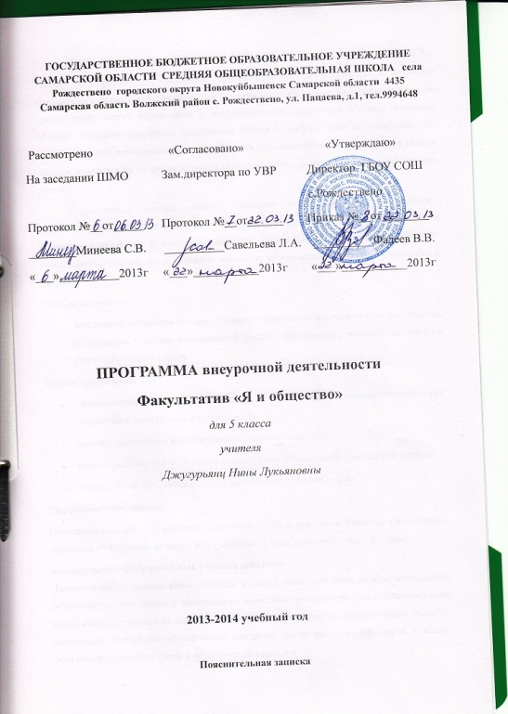

Пояснительная записка
Программа внеурочной днятельности «Я и общество» ориентирована на уч-ся 5-х классов и направлена на повышение духовно-нравственных ценностей. Становление гражданского общества и правового государства в нашей стране во многом зависит от уровня гражданского образования и патриотического воспитания. Сегодня коренным образом сеняются отношения гражданина России с государством и обществом. Он получает больше возможностей реализовать себя как самостоятельную личность в разных областх жизни и в то же время возросла ответственность за свою судьбу и судьбу других людей.
Подростковый возраст является наиболее оптимальным для гражданско-патриотического воспитан ия, так как это период самоутверждения, активного развития социальных интересов и жизненных идеалов. Гражданско-патриотическое воспитание способствует становлению и развитую личности, обладающей качествами гражданина и патриота.
Цель программы:
воспитание патриотов России, граждан правового-демократического государства, обладающих чувством национальной гордост, гражданского достоинтсва, любви к Отечеству, своему народу.
Задачи программы:
- сформировать осознанное отношение к Отечеству на основе исторических ценностей и роли России в судьбах мира;
- развить гражданское и национальное самосознание уч-ся;
- создать условия для реализации каждым уч-ся собственной гражданской позиции;
- развить и углубить знания об истории и культуре родного края;
Содержание программы:
Программа состоит из 3 разделов: «Я и семья», «Я и моя малая Родина», «Я и школа», расчитана на 8,5 часов, из них: - теоретических -2 часа, практических — 6,5 часов.
Формирование универсальных учебных действий
Личностные: осознавать какое значение и смысл имеет для меня учение; высказывать собственную точку зрения и обосновывать известные по вопросам семьи. Анализировать, делать выводы, отвечать на вопросы «Сколько я в слове семья ?», «Какие бывают семьи ?». исследовать несложные практические ситуации связанные с отношениями в семье, типичными для разных стран и исторических периодов.
Познавательные: извлекать информацию из текста; проверять правильность своих выводов об отличиях человека и животного. Рассматривать схему, раскрывать на конкретных примерах цели и ценность человеческой жизни. Определять незнакомые слова и находить их значение. Описывать отрочество как особую пору жизни. Самостоятельно составлять схему общения; определять незнакомые слова и находить их значения, описывать семью как ячейку общества. Сравнивать двухпоколенные и трехпоколенные семьи. Знакомится с генеалогическим древом своей семьи.
Коммуникативные: составлять целое из частей работая в группе; работать в группе, готовить коллективный ответ на вопрос «Как на поведение живого существа влияют инстинкты?». Готовить проект по теме « Кто на кого похож ?». Придумывать сценки из жизни на тему «общение»; работать в группе, готовить коллективный ответ на вопрос «Кем приходится?». Готовить проект по теме «Государственная и социальная помощь семье» и презентацию «Мое хобби».
Регулятивные: составлять план своих действий; составлять свой план текста. Аккуратно выполнять работу в тетради. Оценивать свою работу; составлять свой план текста. Аккуратно выполнять работу в тетради. Оценивать свою работу.

План факультатива «Я и общество»

№  п/п | Дата | Тема | Вид
1 |  | Легко ли быть подростком ? | Беседа  Экскурсия
2 |  | Русские праздники | Экскурсия  Беседа
3 |  | «Первое зазимье-Покров»  Русское чаепитие | Конкурс
4 |  | Моя малая Родина | Выставка  Викторина
5 |  | Улицы села Рождествено  Семейные узы | Беседа
6 |  | Моя родословная  Моя семья | Творческое задание  Конкурс
7 |  | Одноклассники, сверстники, друзья  Мой класс | Викторина
8 |  | Человек- творец добрых дел  Жил на свете человек | Беседа  Творческое задание
0,5 |  | Резерв | Конкурс

Ожидаемые предметные результаты: сформировать осознаное отношения к базовым ценностям: патриотизм и любовь к Родине, национальное самосознание, гражданственность; осознание ответственности за судьбу страны, гордости за сопричастность к деяниям предыдущих поколений; сформированность активной жизненной позиции; развитие творческих способностей; умение работать и действоваь индивидуально и в коллективе; готовность к участию в общественных делах; готовность к образованию;

